BÀI TẬP ÁP DỤNG RƠI TỰ DO
Câu 1. Một vật được thả rơi tự do không vận tốc đầu. Lấy 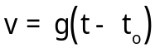. Hãy tính:
a/ Tính đoạn đường vật đi được trong giây thứ ?
b/ Trong giây cuối vật rơi được 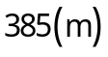. Tính thời gian rơi của vật ?
c/ Tìm thời gian cần thiết để vật rơi 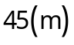 cuối cùng ? ĐS: 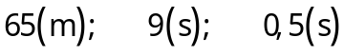.
Câu 2. Một vật rơi tự do không vận tốc ban đầu, trong 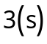 đầu nó đi được  quãng đường rơi. Hãy tìm thời gian rơi và vận tốc lúc chạm đất ? ĐS: 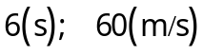.
Câu 3. Một vật rơi tự do không vận tốc ban đầu và trong giây cuối cùng nó đi được quãng đường rơi. Hãy tìm thời gian rơi ? Cho 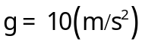. ĐS: .
Câu 4. Một vật rơi tự do không vận tốc ban đầu, khi chạm đất nó có vận tốc 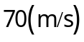. Lấy .
a/ Xác định độ cao nơi thả vật ? b/ Thời gian rơi của vật ?
c/ Tính quãng đường vật rơi được trong giây cuối cùng ? ĐS: 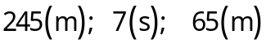.
Câu 5. Thả một hòn đá từ miệng xuống đến đáy một hang sâu. Sau 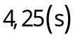 kể từ lúc thả hòn đá thì nghe tiếng hòn đá chạm vào đáy. Tính chiều sâu của hang. Biết vận tốc truyền âm trong không khí là 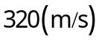. Lấy . ĐS: 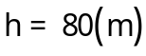.
Câu 6. Một hòn đá được thả rơi không vận tốc đầu từ miệng một giếng cạn. Sau 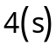 người ta nghe thấy tiếng của nó đập vào đáy giếng. Biết vận tốc truyền âm trong không khí tại nơi làm thí nghiệm là 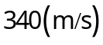. Tính độ sâu của giếng ? Lấy . ĐS: 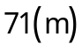.
Câu 7. Thời gian rơi của một vật được thả rơi tự do là . Lấy . Hãy tính:
a/ Độ cao của vật so với mặt đất ? b/ Vận tốc lúc chạm đất ?
c/ Vận tốc trước khi chạm đất 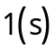 ? d/ Quãng đường vật đi được trong giây cuối cùng ?
ĐS: 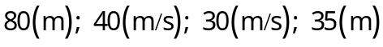.
Câu 8. Một vật rơi tự do tại nơi có gia tốc trọng trường . Thời gian rơi là 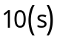. Tính:
a/ Thời gian vật rơi được 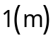 đầu tiên ? b/ Thời gian vật rơi được cuối cùng ? ĐS: 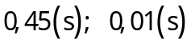.
Câu 9. Một vật rơi tự do trong thời gian . Lấy . Hãy tính:
a/ Thời gian vật rơi trong 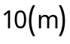 đầu tiên ? b/ Thời gian vật rơi trong cuối cùng ?
ĐS: 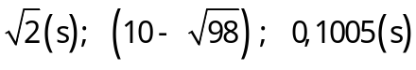.
Câu 10. Một vật rơi tự do, thời gian rơi là . Lấy . Hãy tính:
a/ Thời gian rơi 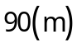 đầu tiên ? b/ Thời gian vật rơi 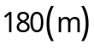 cuối cùng ? ĐS: 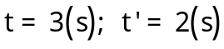.
Câu 11. Một vật rơi tự do không vận tốc đầu tại nơi có gia tốc trọng trường là . Thời gian rơi của vật là 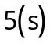. Hãy tính:
a/ Thời gian vật rơi đầu tiên ? b/ Thời gian vật rơi cuối cùng ?
c/ Quãng đường vật rơi được trong đầu tiên ? d/ Quãng đường vật rơi được trong cuối cùng ?
ĐS: 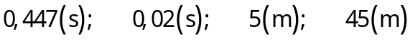.
Câu 12. Một vật được thả rơi tự do tại nơi có gia tốc trọng trường 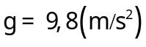. Tính quãng đường vật rơi được trong giây và giây thứ ? ĐS: 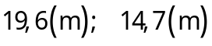.
Câu 13. Một vật được thả rơi tự do tại nơi có gia tốc trọng trường .
a/ Tính quãng đường vật rơi được trong ?
b/ Tính quãng đường vật rơi được trong giây thứ ?
ĐS: 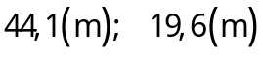.
Câu 14. Từ độ cao 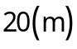 một vật được thả rơi tự do. Lấy . Hãy tính:
a/ Vận tốc của vật lúc chạm đất ? b/ Thời gian rơi ? c/ Vận tốc của vật trước khi chạm đất ?
d/ Quãng đường vật đi được trong giây cuối cùng ? e/ Vẽ đồ thị 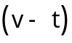 trong đầu ?
ĐS: 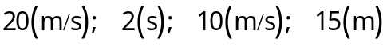.
Câu 15. Từ độ cao 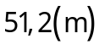 thả một vật rơi xuống. Bỏ qua sức cản không khí và lấy .
a/ Tính vận tốc của vật ngay trước khi chạm đất ?
b/ Tính quãng đường vật rơi được trong giây cuối cùng ? ĐS: 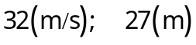.
Câu 16. Một vật rơi tự do, trong 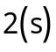 cuối cùng trước khi chạm đất đi được quãng đường 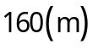. Tính thời gian rơi và độ cao ban đầu nơi thả rơi vật ? ĐS: 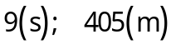.
Câu 17. Một vật rơi tự do, trong cuối cùng trước khi chạm đất đi được quãng đường . Tính thời gian rơi và độ cao của nơi buông vật ? ĐS: 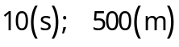.
Câu 18. Một vật rơi tự do trong giây cuối cùng trước khi chạm đất rơi được 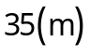. Tính thời gian bắt đầu rơi đến khi chạm đất và độ cao nơi buông vật ? ĐS: 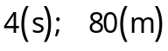.
Câu 19. Một vật rơi tự do, trong giây cuối đi được 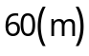. Tìm thời gian rơi và độ cao của vật ?
ĐS: .
Câu 20. Một vật rơi tự do không vận tốc đầu, trong giây cuối đi được 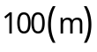. Tính độ cao ban đầu và thời gian rơi được 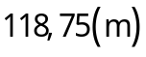 cuối cùng của vật trước khi chạm đất ? Lấy .
ĐS: 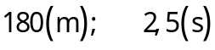.

CHUYỂN ĐỘNG NÉM THẲNG ĐỨNG(NÂNG CAO)
Câu 1. Một viên đá được ném thẳng đứng hướng lên. Khi đi lên nó đi qua điểm A với vận tốc là v và qua điểm B cao hơn điểm A là 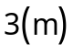 với vận tốc . Hãy tính vận tốc v và độ cao cực đại so với điểm B. Lấy .
ĐS: 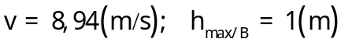.
Câu 2. Một quả cầu nhỏ được ném thẳng đứng từ mặt đất lên với vận tốc 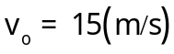. Bỏ qua lực cản không khí và lấy .
a/ Viết phương trình vận tốc và tọa độ của quả cầu theo thời gian ?
b/ Xác định vị trí và vận tốc của quả cầu sau khi ném ?
c/ Quả cầu sẽ đạt độ cao tối đa là bao nhiêu ?
d/ Bao lâu sau khi ném quả cầu rơi về mặt đất ?
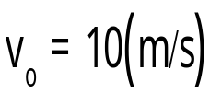
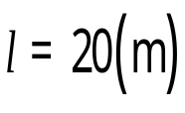
ĐS: 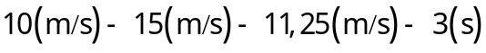.
A
Câu 3. Từ điểm A cách mặt đất , người ta ném một quả cầu hướng thẳng đứng lên trên với vận tốc 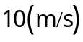. Xem lực cản của môi trường là không đáng kể và lấy .
a/ Viết các phương trình vận tốc và tọa độ của quả cầu theo thời gian ?
b/ Tính thời gian: quả cầu lên đến đỉnh cao nhất, viên bi rơi trở lại A, viên bi rơi đến đất ?
c/ Tính vận tốc quả cầu rơi trở lại qua A, xuống đến đất ?
ĐS: .
Câu 4. Một vật được ném thẳng đứng từ mặt đất lên trên với vận tốc ban đầu 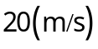. Bỏ qua sức cản không khí và lấp .
a/ Tìm độ cao và vận tốc của vật sau khi ném 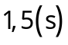 ?
b/ Xác định độ cao tối đa mà vật có thể đạt được và thời gian vật chuyển động trong không khí
c/ Sau bao lâu khi ném vật, vật ở cách mặt đất 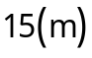 ? Lúc đó vật đang đi lên hay đi xuống ?
d/ Tính khoảng thời gian giữa hai lần hòn bi đi qua điểm giữa của độ cao cực đại ?
ĐS: .
Câu 5. Một vật được ném lên theo phương thẳng đứng từ độ cao  so với mặt đất, với vận tốc ban đầu 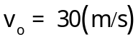. Xác định tọa độ của vật, vận tốc v của nó ở thời điểm 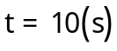 kể từ lúc ném ? Lúc đó vật đi lên hay đi xuống ? Tính quãng đường vật đi được trong khoảng thời gian này ? Lấy .
ĐS: 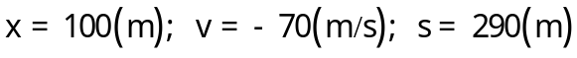 và vật đi xuống.
Câu 6. Một vật rơi tự do từ độ cao h. Cùng lúc đó, một vật khác được ném thẳng đứng xuống dưới từ độ cao 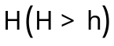 với vận tốc đầu là v_{o}. Hai vật chạm vào mặt đất cùng lúc. Tìm v_{o} ?
ĐS: 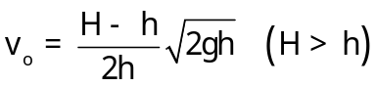.
Câu 7. Một vật được buông tự do không vận tốc đầu từ độ cao h. Một giây sau, cũng tại nơi đó, một vật khác được ném thẳng đứng hướng xuống với vận tốc v_{o}. Hai vật chạm đất cùng lúc. Tính độ cao h theo v_{o} và g ?
ĐS: 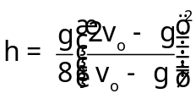.
Câu 8. Từ độ cao 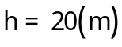 phải ném một vật thẳng đứng với vận tốc v_{o} bằng bao nhiêu để vật này đến mặt đất sớm hơn so với rơi tự do cùng độ cao ?
ĐS: .
Câu 9. Thả rơi một vật từ độ cao 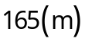 xuống đất, sau từ mặt đất, người ta ném vật thứ hai lên với vận tốc . Hỏi hai vật gặp nhau ở vị trí nào ? Lúc đó vật thứ hai đi lên hay đi xuống với vận tốc bao nhiêu ? Giả sử rằng hai vật này cùng chuyển động theo một đường thẳng đứng so với mặt phẳng nằm ngang.
ĐS: 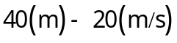.
Câu 10. Từ độ cao 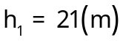 so với mặt đất, một vật A rơi tự do. Cùng lúc đó ở độ cao 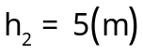 một vật B được ném thẳng đứng hướng lên. Bỏ qua sức cản không khí và lấy .
a/ Vật tốc ban đầu của vật B là bao nhiêu để hai vật gặp nhau ở độ cao 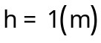 so với mặt đất ?
b/ Sau bao lâu kể từ khi ném, vật B rơi tới đất ? ĐS: 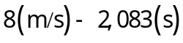.
Câu 11. Ở tầng tháp cách mặt đất , một người thả rơi một vật. Một giây sau, người đó ném vật thứ hai xuống theo phương thẳng đứng. Hai vật chạm đất cùng lúc. Lấy . Tính vận tốc ném của vật thứ hai ? ĐS: 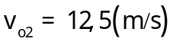.
Câu 12. Một vật được ném lên theo phương thẳng đứng với vận tốc ban đầu là 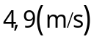. Cùng lúc đó, từ điểm A có độ cao bằng độ cao cực đại mà vật được ném lên ban đầu có thể đạt đến, ta ném vật thứ hai xuống theo phương thẳng đứng với vận tốc ban đầu cũng bằng . Xác định thời gian cần thiết để hai vật đó gặp nhau ? Lấy .

